Федеральное государственное бюджетное образовательное учреждение
высшего образования «Красноярский государственный медицинский университет имени профессора В.Ф. Войно-Ясенецкого»
Министерства здравоохранения Российской Федерации
Фармацевтический колледж

Дневник

преддипломной практики
по разделу «Теория и практика лабораторных микробиологических и иммунологических исследований»

Волченко Анастасии Юрьевны
ФИО
Место прохождения практики ФГБУЗ ФСНКЦ ФМБА России г. Красноярск ул. Коломенская, 26к4
(медицинская организация, отделение)

с «22» апреля 2024 г. по «18» мая 2024 г.

Руководители практики:
Общий – Ф.И.О. (его должность) Черная В.В.
Непосредственный – Ф.И.О. (его должность) Стаценко М.В.
Методический – Ф.И.О. (его должность) Чуфтаева И.А.

Красноярск, 2024

Содержание

1. Цели и задачи практики

2. Знания, умения, практический опыт, которыми должен овладеть студент после прохождения практики

3. Тематический план
4. График прохождения практики
5. Инструктаж по технике безопасности
6. Содержание и объем проведенной работы
7. Манипуляционный лист (Лист микробиологических исследований)
8. Отчет (цифровой, текстовой)

Цели и задачи практики:

- Закрепление в производственных условиях профессиональных умений и навыков по методам микробиологических и иммунологических исследований.
- Расширение и углубление теоретических знаний и практических умений по методам микробиологических и иммунологических исследований.
- Повышение профессиональной компетенции студентов и адаптации их на рабочем месте, проверка возможностей самостоятельной работы.
- Осуществление учета и анализ основных микробиологических показателей, ведение документации.
- Воспитание трудовой дисциплины и профессиональной ответственности.
- Изучение основных форм и методов работы в бактериологической лаборатории.

Программа практики
В результате прохождения практики студенты должны уметь самостоятельно:

- Организовать рабочее место для проведения лабораторных исследований.
- Подготовить лабораторную посуду, инструментарий и оборудование для анализов.
- Приготовить растворы, реактивы, дезинфицирующие растворы.
- Провести дезинфекцию биоматериала, отработанной посуды, стерилизацию инструментария и лабораторной посуды.
- Провести прием, маркировку, регистрацию и хранение поступившего биоматериала.
- Регистрировать проведенные исследования.
- Вести учетно-отчетную документацию.
- Пользоваться приборами в лаборатории.

По окончании практики студент должен
представить в колледж следующие документы:
- Дневник с оценкой за практику, заверенный подписью общего руководителя и печатью ЛПУ.
- Характеристику, заверенную подписью руководителя практики и печатью ЛПУ.
- Текстовый отчет по практике (положительные и отрицательные стороны практики, предложения по улучшению подготовки в колледже, организации и проведению практики).
- Выполненную самостоятельную работу.

В результате преддипломной практики обучающийся должен:
Приобрести практический опыт:
- приготовления питательных сред для культивирования различных групп микроорганизмов с учетом их потребностей
- техники посевов на чашки Петри, скошенный агар и высокий столбик агара.

Освоить умения:
- готовить материал к микробиологическим исследованиям;
- определять культуральные и морфологические свойства;
- вести учетно-отчетную документацию;
- производить забор исследуемого материала;
- принимать, регистрировать, материал;
- утилизировать отработанный материал.
Знать:
- задачи, структуру, оборудование, правила работы и техники безопасности в микробиологической лаборатории;
- основные методы и диагностическое значение исследований протеолитических, сахаролитических, гемолитических свойств микроорганизмов, антигенной структуры.

Тематический план
Квалификация Медицинский лабораторный техник

№ | Наименование разделов и тем практики |  | Часы
1 | Ознакомление с правилами работы в бак. лаборатории. |  | 6
2 | Подготовка материала к микробиологическому исследованию: прием, регистрация биоматериала. |  | 6
3 | Приготовление питательных сред: общеупотребительных, элективных, дифференциально-диагностических для выделения возбудителей гнойно-воспалительных, кишечных и нозокомиальных инфекций. |  | 12
4 | Иммунодиагностика: РА, РП, РСК, РИФ, ПЦР. |  | 12
5 | Микробиологическая диагностика возбудителей инфекционных заболеваний  ( гнойно-воспалительных, кишечных) |  | 36
6 | Микробиологическая диагностика возбудителей госпитальных инфекций |  | 36
7 | Дисбактериоз. Этапы исследования. |  | 12
8 | Санитарно-бактериологическое исследование  воздуха, смывов. |  | 12
9 | Утилизация отработанного материала, дезинфекция и стерилизация использованной лабораторной посуды, инструментария, средств защиты. |  | 6
10 | Промежуточная аттестация |  | 6
Итого |  | 144

График прохождения практики

№ п/п | Дата | Часы | Оценка | Подпись руководителя
1 | 22.04.2024 | 8:00-14:00
2 | 23.04.2024 | 8:00-14:00
3 | 24.04.2024 | 8:00-14:00
4 | 25.04.2024 | 8:00-14:00
5 | 26.04.2024 | 8:00-14:00
6 | 27.04.2024 | 8:00-14:00
7 | 29.04.2024 | Праздничный день
8 | 30.04.2024 | Праздничный день
9 | 01.05.2024 | Праздничный день
10 | 02.05.2024 | 8:00-14:00
11 | 03.05.2024 | 8:00-14:00
12 | 04.05.2024 | Методический день
13 | 06.05.2024 | 8:00-14:00
14 | 07.05.2024 | 8:00-14:00
15 | 08.05.2024 | 8:00-14:00
16 | 09.05.2024 | Праздничный день
17 | 10.05.2024 | Праздничный день
18 | 11.05.2024 | Праздничный день
19 | 13.05.2024 | 8:00-14:00
20 | 14.05.2024 | 8:00-14:00
21 | 15.05.2024 | 8:00-14:00
22 | 16.05.2024 | 8:00-14:00
23 | 17.05.2024 | 8:00-14:00
24 | 18.05.2024 | Методический день

- ИНСТРУКТАЖ ПО ТЕХНИКЕ БЕЗОПАСНОСТИ
Общие требования охраны труда
1. К работе в клинико-диагностической лаборатории (далее по тексту «лаборатории»), допускаются лица в возрасте не моложе 18 лет, имеющие законченное медицинское образование, и не имеющие противопоказаний по состоянию здоровья.
2. Персонал лаборатории должен проходить обязательный медицинский осмотр при поступлении на работу и периодические медицинские осмотры не реже одного раза в 12 месяцев.
3. Работники, вновь поступившие на работу в лабораторию, должны пройти вводный инструктаж у специалиста по охране труда. Результаты инструктажа фиксируются в журнале регистрации вводного инструктажа по охране труда.
4. Каждый, вновь принятый на работу в лабораторию, должен пройти первичный инструктаж по охране труда на рабочем месте. Все работники лаборатории проходят повторный инструктаж не реже одного раза в 6 месяцев. Результаты инструктажа фиксируются в журнале инструктажа на рабочем месте.
5. Персонал обязан соблюдать правила внутреннего трудового распорядка, режимы труда и отдыха.
6. Опасными и вредными факторами, действующими на персонал при работе в лаборатории, являются:
· опасность заражения персонала при исследовании инфекционных материалов;
· повышенное напряжение в электрической цепи, замыкание которой может произойти через тело человека;
· опасность травмирования осколками посуды, используемой в процессе работы;
· повышенный уровень токсических продуктов и веществ в воздухе рабочей зоны, образующихся в процессе работы;
· повышенная запыленность воздуха рабочей зоны биологическими веществами;
· повышенное напряжение органов зрения при микроскопировании.
7. В своей работе персонал лаборатории руководствуется должностными инструкциями, а также инструкциями заводов-изготовителей по эксплуатации оборудования, приборов, аппаратов, требованиями санитарного режима.
8. В процессе работы персонал лаборатории должен соблюдать правила ношения санитарной и специальной одежды, спецобуви, пользования средствами индивидуальной защиты, выполнять правила личной гигиены.
9. Персонал лаборатории обязан соблюдать правила пожарной безопасности, знать места расположения средств пожаротушения.
10. Персонал лаборатории должен владеть навыками оказания первой медицинской помощи при ожогах, отравлениях, поражении электрическим током и других травмах.
11. О каждом несчастном случае, связанном с работой, пострадавший или очевидец несчастного случая обязан немедленно известить заведующего лабораторией, который должен организовать первую помощь пострадавшему, доставку его в лечебное учреждение, сообщить о случившемся вышестоящему руководству и специалисту по охране труда.
Работа с биологическим материалом
Так как биологические материалы, исследуемые в лаборатории, могут содержать возбудителей заболеваний, медицинские работники должны относиться к биологическим жидкостям, как к потенциально зараженным!
-Перед началом работы:
1. Надеть медицинский халат (хирургический костюм), шапочки, сменную обувь, а при угрозе разбрызгивания биологических жидкостей надеть маску, очки, клеенчатый фартук.
2. Повреждения кожи на руках, если таковые имеются, заклеить пластырем или надеть напальчники.
3. Убедиться в укомплектованности аптечки "Анти-СПИД".
4. К проведению инвазивных процедур не допускается, персонал в случае:
- обширных повреждений кожного покрова;
- экссудативных повреждений кожи;
- мокнущего дерматита.
-Во время работы:
1. Соблюдать меры предосторожности при выполнении манипуляций с колющими и режущими инструментами.
2. Не допускать пипетирования жидкостей ртом! Пользоваться для этого резиновыми грушами или автоматическими пипетками.
3. Исключить из обращения пробирки с битыми краями.
4. При центрифугировании исследуемого материала центрифуга обязательно должна быть закрыта крышкой до полной остановки ротора.
5. Пробирки и банки маркируются стеклографом.
6. Запрещается помещать в пробирки бланки с направлениями, а также обёртывать ими пробирки.
7. Заполнение любой документации нужно выполнять на чистом столе.
8. Не загромождать проходы лаборатории.
9. На рабочем месте должно находиться только нужное оборудование.
10. Запрещается есть, пить, курить пользоваться косметикой на рабочем месте.
11. После исследования вся посуда, соприкасавшаяся с биоматериалом, а также перчатки, должны подвергаться обеззараживанию – дезинфекции, которая проводится путем погружения в дезраствор.
-В аварийных ситуациях:
1. При возникновении аварийной ситуации работники лаборатории обязаны прекратить работу и сообщить о случившемся заведующему лаборатории или старшему лаборанту. Далее выполнять его указания по устранению возникшей аварийной ситуации.
2. Все аварийные ситуации регистрируют в журнал.

Подпись общего руководителя _____________________________
Подпись студента ________________________________________

22.04.2024 День 1: прохождение инструктажа по технике безопасности, изучение документов, регламентирующих санитарно – противоэпидемический режим в бактериологической лаборатории отдела лабораторной диагностики.
Меня ознакомили с правилами работы в бактериологической лаборатории отдела лабораторной диагностики ФГБУЗ ФСНКЦ ФМБА России, ознакомили с оснащением лаборатории, расписалась в журнале по ТБ.
Нормативная документация:
- Действия должностных лиц при происшествии несчастного случая на производстве;
б) Оказание первой доврачебной помощи пострадавшим при несчастных случаях на производстве;
в) Общие требования безопасности при выполнении работ с кровью и другими биологическими жидкостями пациентов;
г) Общие требования по охране труда для работников ФГБУ ФСНКЦ ФМБА России;
д) Общие требования безопасности при использовании ультрафиолетовых бактерицидных облучателей;
е) Общие требования безопасности при работе на паровых стерилизаторах;
ж) Опасность поражения электрическим током;
з) Требования безопасности при эксплуатации термостатов;
и) Охрана труда при обращении с медицинскими отходами;
к) Требования безопасности при использовании дезинфекционных средств;
л) Пожарная безопасность;
м) Требования безопасности при выполнении работ с ПБА III – IV групп патогенности.
Требования к проведению работ в лаборатории:
- В лабораториях, осуществляющих диагностическое исследование разграничивают потоки движения персонала, поступления материала на исследование, отходов. Разграничение потоков отражают на схеме, утвержденной руководителем подразделения. Передача материала осуществляется через дверь с передаточным окном. Материал поступает в плотно закрытых промаркированных контейнерах, биксах, сумках – холодильниках.
- Обеспечивается зонирование лаборатории. Помещения лаборатории разделяют на «заразную» зону, где осуществляют манипуляции с ПБА, «чистую» зону, где не проводят работы с ПБА. Вход персонала в «заразную» зону осуществляется через санпропускник.
- Санпропускник включает: помещение для рабочей одежды «чистой» зоны, гигиенический душ на границе зон, помещение для надевания рабочей одежды «заразной» зоны.
- Помещения «чистой» зоны включают:
- гардероб для верхней одежды;
- моечная;
- средоварочная;
- стерилизационная;
- помещение, оснащенное холодильниками для хранения питательных сред и диагностических препаратов;
- комнаты для работы с документами и литературой;
- комната отдыха и приема пищи;
- кабинет заведующего;
- комната уборочного инвентаря «чистой» зоны;
- материальная;
- туалет.
- Помещения «заразной» зоны включают:
- кабинет микроскопических исследований;
- кабинет паразитологических исследований;
- кабинет серологических исследований;
- комната уборочного инвентаря «заразной» зоны;
- кабинет санитарно – бактериологических исследований;
- кабинет клинико – бактериологических исследований;
- кабинеты для исследований по детекции нуклеиновых кислот (ПЦР);
- автоклавная для обеззараживания материала.
При проведении работ в «заразной» зоне лаборатории не допускается:
- работать без СИЗ (перчатки, маска);
- оставлять после окончания работы на рабочих местах нефиксированные мазки и посуду с ПБА;
- пипетировать ртом, переливать жидкий инфекционных материал через край сосудов (пробирка, колба, флакон и др.);
- хранить верхнюю одежду, головные уборы, обувь, зонты, хозяйственные сумки, косметику и т.п., а также продукты питания;
- курить, пить воду;
- оставлять рабочее место во время выполнения любого вида работ с ПБА до их завершения;
- сливать жидкие отходы в канализацию без предварительного обеззараживания;
- удалять необеззараженные сгустки крови из пробирок, флаконов вытряхиванием.
23.04.2024 День 2: подготовка материала к микробиологическому исследованию: прием, регистрация биоматериала.
Доставка в лабораторию материала для исследования осуществляется в контейнерах, биксах или сумках – холодильниках. Доставляемые емкости с жидкими материалами должны быть закрыты крышками, исключающими выливание содержимого во время транспортирования.
Не допускается доставка материала в хозяйственных сумках, чемоданах, портфелях и других предметах личного пользования.
Прием и разборка доставленного материала (проб) должна проводиться с соблюдением мер предосторожности. Персонал должен использовать маску и резиновые перчатки.
В боксированных помещениях «заразной» зоны лаборатории (или в боксах биологической безопасности) проводят разбор и посев исследуемого материала, идентификацию и определение антибиотикочувствительности выделенных культур микроорганизмов, центрифугирование, гомогенизацию, измельчение, интенсивное встряхивание, работу с коллекционными штаммами, работу с лиофилизированными культурами, ИФА, детекцию нуклеиновых кислот.
Каждый биоматериал, отправленный на микробиологическое исследование должен иметь бланк-направление. На направлении указывается ФИО пациента, его пол, возраст, номер медицинской карты, отделение, лечащий врач, диагноз, вид биологического материала, назначение анализа и место забора материала. На каждом направлении должен присутствовать индивидуальный штрих-код пациента, идентичный код также должен присутствовать на биоматериале. Вся информация вносится в электронную программу. Пробирки и сопровождающие их документы, этикетки не должны быть перепутаны.
24.04.2024 День 3: приготовление питательных сред.
Питательные среды являются основой микробиологической работы, и их качество нередко определяет результаты всего исследования. Среды должны создавать оптимальные (наилучшие) условия для жизнедеятельности микробов.
Среды должны соответствовать следующим требованиям:
1) быть питательными, т. е. содержать в легко усвояемом виде все вещества, необходимые для удовлетворения пищевых и энергетических потребностей.
2) иметь оптимальную концентрацию водородных ионов — рН
3) быть изотоничными для микробной клетки; т.е. осмотическое давление в среде должно быть таким же, как внутри клетки.
4) быть стерильными, так как посторонние микробы препятствуют росту изучаемого микроба, определению его свойств и изменяют свойства среды (состав, рН и др.);
5) плотные среды должны быть влажными и иметь оптимальную для микроорганизмов консистенцию;
6) обладать определенным окислительно-восстановительным потенциалом
7) быть по возможности унифицированным, т. е. содержать постоянные количества отдельных ингредиентов.
Желательно, чтобы среды были прозрачными — удобнее следить за ростом культур, легче заметить загрязнение среды посторонними микроорганизмами.
Классификация сред по назначению:
а) основные (общеупотребительные) среды служат для культивирования большинства патогенных: микробов. Это вышеупомянутые МПА, МПБ, бульон и агар Хоттингера, пептонная вода;
б) специальные среды служат для выделения и выращивания микроорганизмов, не растущих на простых, средах. Например, для культивирования стрептококка к средам прибавляют сахар, для пневмо- и менингококков - сыворотку крови, для возбудителя коклюша - кровь;
в) элективные (избирательные) среды служат для выделения определенного вида микробов, росту которых они благоприятствуют, задерживая или подавляя рост сопутствующих микроорганизмов. Так, соли желчных кислот, подавляя рост кишечной палочки, делают среду элективной для возбудителя брюшного тифа. Среды становятся элективными при добавлении к ним определенных антибиотиков, солей, изменении рН.
Жидкие элективные среды называют средами накопления. Примером такой среды служит пептонная вода с рН 8,0. При таком рН на ней активно размножается холерный вибрион, а другие микроорганизмы не растут;
г) дифференциально-диагностические среды позволяют отличить (дифференцировать) один вид микробов от другого по ферментативной активности, например среды Гисса с углеводами и индикатором. При росте микроорганизмов, расщепляющих углеводы, изменяется цвет среды;
д) консервирующие среды предназначены для первичного посева и транспортировки исследуемого материала; в них предотвращается отмирание патогенных микроорганизмов и подавляется развитие сапрофитов. Пример такой среды - глицериновая смесь, используемая для сбора испражнений при исследованиях, проводимых с целью обнаружения ряда кишечных бактерий.
Приготовление сред в ФГБУ ФСНКЦ ФМБА России г. Красноярск осуществляется в средоварке MASTERCLAVE.
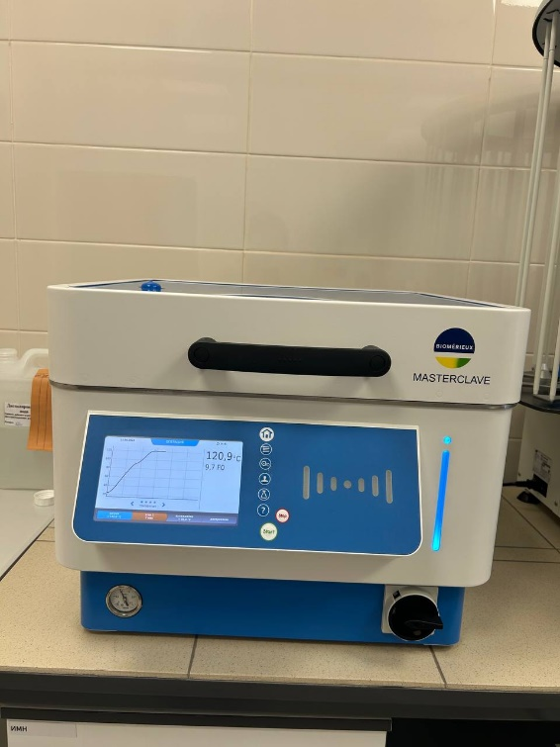
Рисунок 1. – средоварка MASTERCLAVE
Далее идет розлив питательных сред с помощью аппарата APS One.
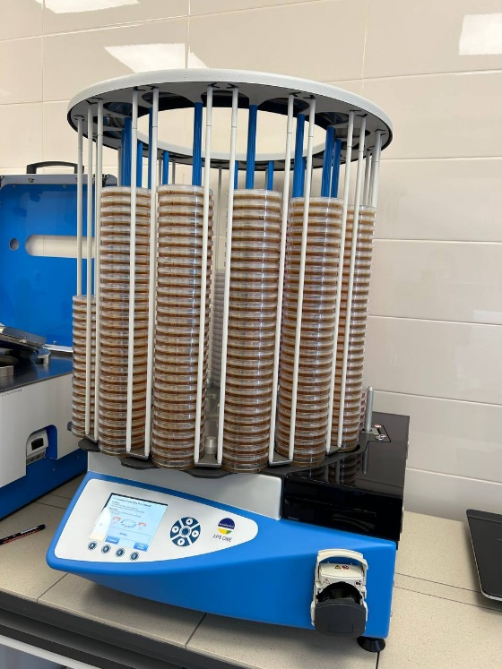
Рисунок 2. – аппарат для автоматического розлива питательных сред APS One
Преимущества данного аппарата:
- Отсутствие риска контаминации – розлив под действием УФ;
- Запатентованная система наполнения чашек и распределения среды для идеально ровной поверхности;
- Встроенная система охлаждения сокращает время застывания агара и снижает образование конденсата;
- Вместимость – 560 чашек;
- Скорость розлива – от 650 до 850 чашек в час.
Для стерилизации питательных сред и пробирок в ФГБУ ФСНКЦ ФМБА России г.Красноярск используется стерилизатор паровой автоматический СПВА-75-I-HH.
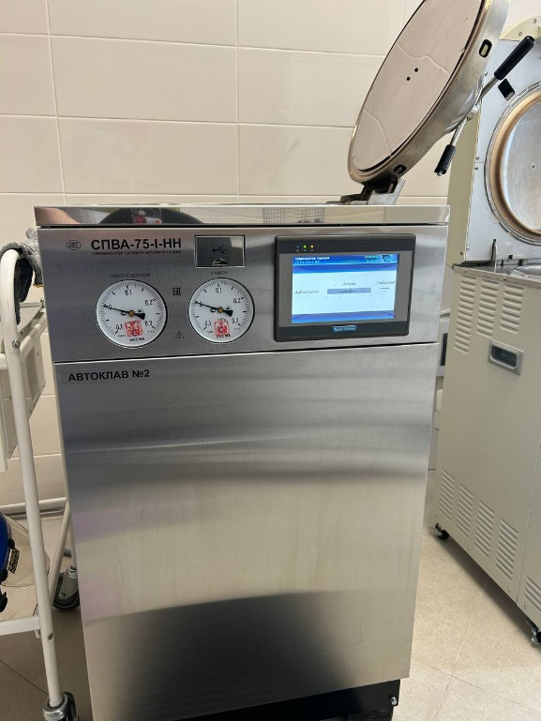
Рисунок 3. – СПВА-75-I-HH
Для дальнейшего хранения среды убирают в специальные холодильники.
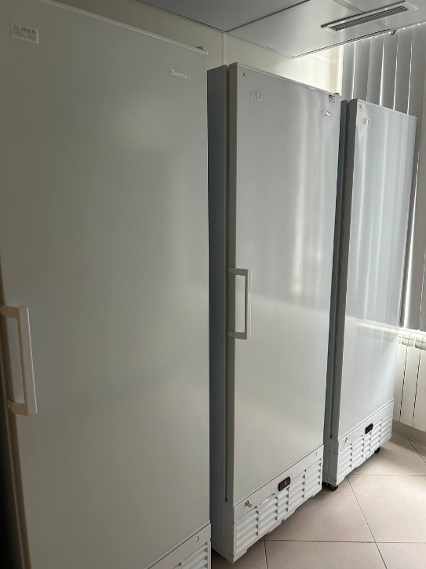
Рисунок 4. – Холодильники для хранения питательных сред и диагностических препаратов
25.04.2024 День 4: изучение культуральных и морфологических свойств.
Культуральные свойства микроорганизмов включают в себя характер роста микроорганизмов на питательных средах.
Морфологические свойства микроорганизмов подразумевают форму, величину, особенности взаиморасположения, наличие спор и капсул, подвижность.
Так, например, для Micrococcaceae Staphylococcus aureus характерны такие культуральные свойства, как:
- Факультативные анаэробы;
- Растут на простых средах, но предпочитают кровяной и желточный агар;
- Колонии матовые белого, непрозрачные желтоватого или кремового цвета, диаметром 1-2 мм;
- Элективная среда – желточно-солевой агар;
- На жидких средах – рост в виде помутнения среды и небольшого осадка.
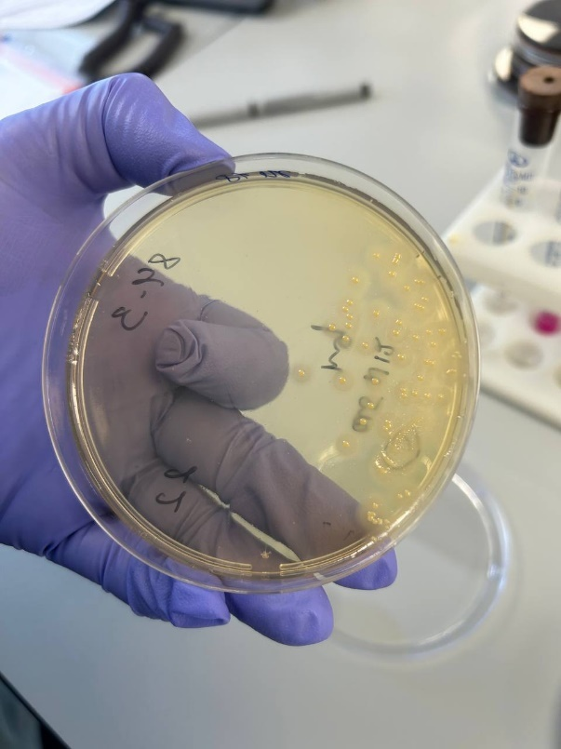
Рисунок 5. – культуральные свойства золотистого стафилококка
Морфологические свойства золотистого стафилококка:
- Круглые клетки, собранные кучками в виде виноградной
грозди;
- Грамположительные;
- Неподвижные;
- Спор и капсул не образуют.
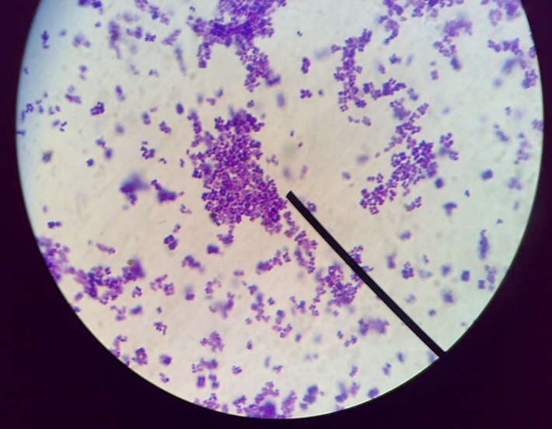
Рисунок 6. – Стафилококки под микроскопом
26.04.2024 День 5: изучение сахаролитической, протеолитической, гемолитической активности.
Золотистый стафилококк обладает высокой биохимической активностью. Они ферментируют в аэробных условиях многие углеводы до уксусной кислоты без газа. В частности, S. aureus разлагает до кислоты глюкозу, сахарозу, лактозу, маннит и не ферментирует мальтозу. Вырабатывает такие факторы патогенности, как: фермент коагулаза (сворачивает плазму крови), фермент гемолизин (разрушает эритроциты), фермент лецитиназу (расщепляет белок лецитин, находящийся в желтке яйца), фермент ДНК-аза (расщепляет ДНК), ферментирует маннит в анаэробных условиях.
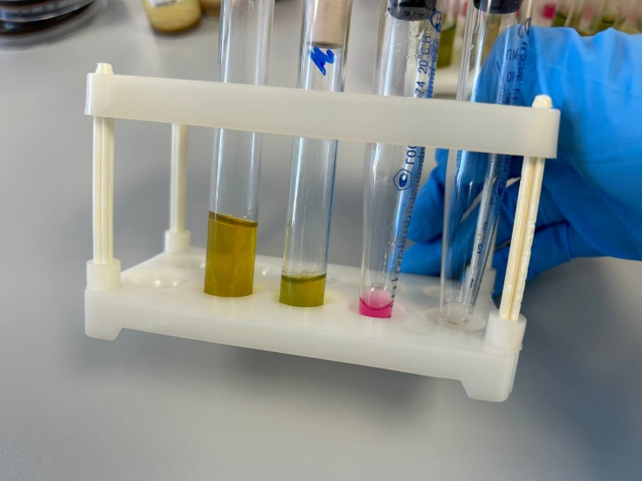
Рисунок 7. – биохимический ряд для изучения свойств золотистого стафилококка
Рисунок 8. – свернувшаяся плазма крови
Так как золотистый стафилококк вырабатывает фермент гемолизин, для его свойств характерен В-гемолиз.
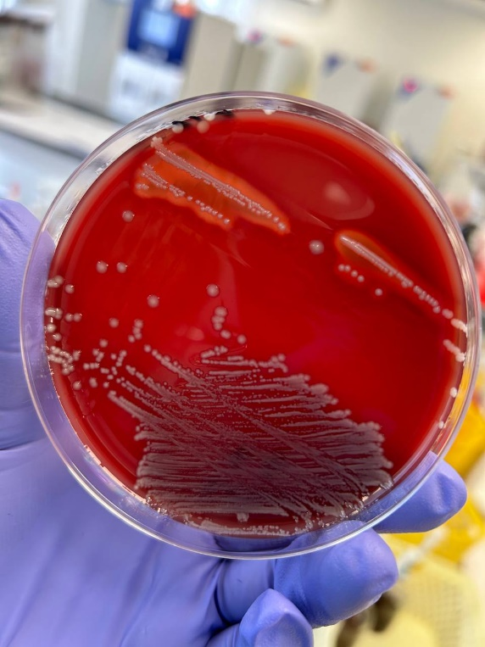
Рисунок 9. – В-гемолиз, характерный для золотистого стафилококка
27.04.2024 День 6: идентификация микроорганизмов с помощью тест – системы MICROLATEST.
Идентификационные наборы MIKROLATEST® предлагают удобный и надежный способ идентификации наиболее важных бактерий и дрожжей. Тесты наносятся на разделенные микропланшеты. Отчетность может быть составлена с помощью автоматизированной системы, специализированного программного обеспечения или вручную с помощью кодовой книги. Для повышения точности идентификации также доступны дополнительные тесты в виде полосок с реагентами и дисков.
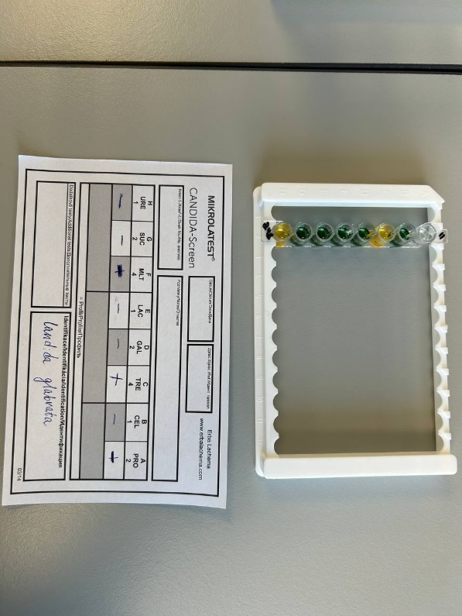
Рисунок 10. – Скрин для идентификации
Рисунок 11. – Цветная шкала для идентификации

29.04.2024 День 7: праздничный день.

30.04.2024 День 8: праздничный день.

01.05.2024 День 9: праздничный день.

02.05.2024 День 10: проведение контроля микробной обсемененности объектов внешней среды в ЛПУ.
При плановом контроле бактериологическое исследование микробной обсемененности объектов внешней среды предусматривает определение показателей:
- бактерии группы кишечных палочек (БГКП);
- стафилококк (S. Aureus).
По эпидемиологическим показаниям перечень показателей для бактериологического исследования микробной обсемененности объектов внешней среды определяется эпидемиологом и может включать:
- бактерии группы кишечный палочек (БГКП);
- стафилококки (S. Aureus и другие коагулазоположительные);
- синегнойная палочка и другие НГОБ;
- условно – патогенные энтеробактерии;
- сальмонеллы и др.;
- грибы рода Candida.
Отбор проб методом смывов
Взятие смывов производят стерильными ватными тампонами, вмонтированными в пробирки. Для увлажнения тампонов в пробирки наливают по 2,0 мл стерильной 0,1% пептонной воды.
Пробирки с 1% пептонной водой помещают в контейнер для транспортировки проб таким образом, чтобы предотвратить их опрокидывание.
При контроле мелких предметов смывы забирают с поверхности всего предмета.
При контроле предметов с большой поверхностью смывы проводят в нескольких местах исследуемого предмета общей площадью примерно 100 кв.см.
Отобранные пробы доставляют в лабораторию при комнатной температуре в сумках – термоконтейнерах.
Проведение исследования
- Обнаружение БГКП и условно – патогенных микроорганизмов:
- тщательно встряхнуть пробирку с тампоном,
- 0.2-0.3 мл отобранной пробы засеять в 5 мл среды Кесслер,
- одну пробирку среды Кесслер без посева подписать КС – контроль среды,
- инкубировать пробы и контроль при 37 С в течение (24 ± 2) ч,
- проверить на Денси-ла-метре мутность пробирки с контролем КС (мутность должна быть не более 0,3 Ед),
- встряхнуть и проверить мутность каждой пробирки со средой Кесслер с засеянными пробами – отобрать те, где мутность выше контрольной,
- сделать высев из мутных пробирок и из контрольной пробирки петлей на ¼ чашки со средой Эндо,
- инкубировать пробы и контроль при 37 С в течение (24 ± 2) ч.
Выросшие колонии на среде Эндо подвергают дальнейшему изучению для установления их принадлежности к БГКП, патогенным и условно-патогенным энтеробактериям, НГОБ.
- Обнаружение стафилококков
- тщательно встряхнуть пробирку с тампоном,
- 0.2-0.3 мл отобранной пробы засеять в 5 мл 6.5% солевого бульона,
- одну пробирку 6.5% солевого бульона без посева подписать КС – контроль среды,
- инкубировать пробы и контроль при 37 С в течение (24 ± 2 ч)
- проверить на Денси-ла-метре мутность пробирки с контролем КС (мутность должна быть не более 0.3 Ед),
- встряхнуть и проверить мутность каждой пробирки со средой Кесслер с засеянными пробами – отобрать те, где мутность выше контрольной,
- сделать высев из мутных пробирок и из контрольной пробирки петлей на ¼ чашки с ЖСА.
- инкубировать пробы и контроль при при 37 С в течение ( 48 ± 2) ч.
Выросшие колонии подвергают идентификации для определения принадлежности их к S. aureus и другим коагулазоположительным стаффилококкам.
- Обнаружение синегнойной палочки
- тщательно встряхнуть пробирку с тампоном,
- 0.2-0.3 мл отобранной пробы засеять в 5 мл среды N 8 (бульон для накопления стафилококков и синегнойной палочки).
- одну пробирку среды N 8 без посева подписать КС – контроль среды,
- инкубировать пробы и контроль при 37 С в течение (24 ± 2) ч
- сделать высев из мутных пробирок и из контрольной пробирки петлей на ¼ чашки среды N 9 ( для определения синегнойной палочки по наличию пигмента пиоцианина).
- инкубировать пробы и контроль при 37 С в течение (24 ± 2) ч.
Подозрительные колонии подвергают дальнейшей идентификации.
- Обнаружение сальмонелл
- 02-03мл отобранной пробы засеять в 5 мл магниевой среды,
- одну пробирку с магниевой средой без посева подписать КС – контроль среды,
- инкубировать пробы и контроль при 37 °С в течение (24 ± 2) ч
- сделать высев со всех пробирок и из контрольной пробирки петлей на ¼/ чашки с висмут-сульфитным агаром (ВСА),
- инкубировать пробы и контроль при 37 °С в течение (48 ± 2) ч.
Выросшие подозрительные колонии отсевают на среду Олькеницкого
(трехсахарный агар с железом) для дальнейшей идентификации.
- Обнаружение грибов рода Candida
- делают высев 0,2 - 0,3 мл смывной жидкости в пробирку с 5,0 мл бульона Сабуро
- инкубируют при 22 °С в течение 18 - 20 ч, после инкубации делают высев петлей на ¼ чашки агара Сабуро,
- инкубируют при 22 °С в течение 5 суток.
Выросшие белы плотные колонии отсевают на хромогенный кандида-агар для дальнейшей идентификации.
После окончания исследования
Пробирки с пептонной водой после высевов на плотные питательные среды помещают в бикс для автоклавирования, транспортируют в автоклавную для обеззараживания.
Штативы, емкости для пробирок транспортируют в автоклавную и погружают в контейнеры с дезраствором для обработки штативов. После дезинфекции их передают в моечную для мытья и просушивания.
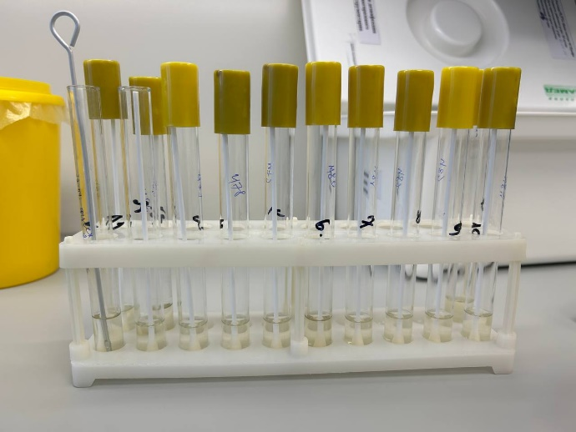
Рисунок 12,13. – Посев исследуемых проб на среды Эндо и Сабуро
03.04.2024 День 11: приготовление и окраска мазков по Граму.
Приготовление окрашенного препарата состоит из следующих этапов:
1) приготовление мазков;
2) высушивание мазка;
3) фиксация мазка;
4) окраска мазка.
Для приготовления препарата, на обезжиренное предметное стекло, наносят каплю воды или физиологического раствора, в которую петлей вносят исследуемый материал и распределяют тонким равномерным слоем по стеклу на площади приблизительно 1 см² . Если исследуемый материал находится в жидкой среде, то его непосредственно наносят петлей на предметное стекло и готовят мазок. Мазки высушивают на воздухе или в струе теплого воздуха над пламенем спиртовки, не давая капле закипать.
Для фиксации мазка предметное стекло (мазком вверх) медленно проводят 3-4 раза через пламя спиртовки. Микроорганизмы при фиксации погибают, плотно прикрепляются к поверхности стекла и не смываются при дальнейшей обработке. Более длительное нагревание может вызвать деформацию клеточных структур.
Окраска по методу Грама.
- На фиксированный мазок нанести карболово – спиртовый раствор генцианового фиолетового через полоску фильтровальной бумаги. Через 1 –2 мин бумагу снять, а краситель слить.
- Нанести раствор Люголя на 1 –2 мин.
- Обесцветить этиловым спиртом в течение 30 –60с до прекращения отхождения фиолетовых структур красителя.
- Промыть водой.
- Докрасить водным раствором фуксина в течение 1- 2 мин., промыть водой, высушить фильтровальной бумагой и на воздухе, и микроскопировать.
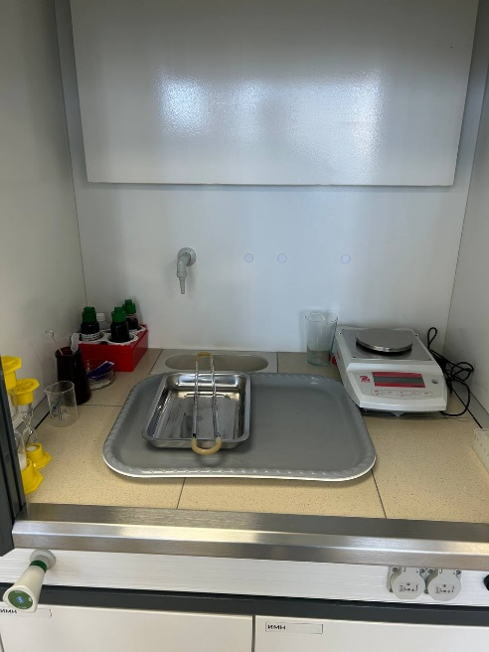
Рисунок 14. – Рабочее место для окраски по Граму
04.05.2024 День 12: методический день. Самостоятельное изучение РП.
Эта издавна используемая реакция преципитации, предложенная для определения токсичности коринебактерий дифтерии, ставится на фосфатно-пептонном агаре в чашке Петри. Вдоль ее посередине помещают полоску стерильной фильтровальной бумаги, смоченной антитоксической сывороткой. После подсушивания на расстоянии 1 см от края полоски бляшками диаметром 10 мм подсевают выделенные культуры. В одной чашке можно сеять от 3 до 10 культур, одна из которых, контрольная, должна быть заведомо токсигенной. Посевы помещают в термостат.
Учет реакций проводят через 24-48-72 ч. Если культура токсигенная, на некотором расстоянии от полоски бумаги возникают линии преципитата, совпадающие с линиями преципитата контрольной культуры. Они имеют вид «стрел-усиков», которые хорошо видны в проходящем свете.
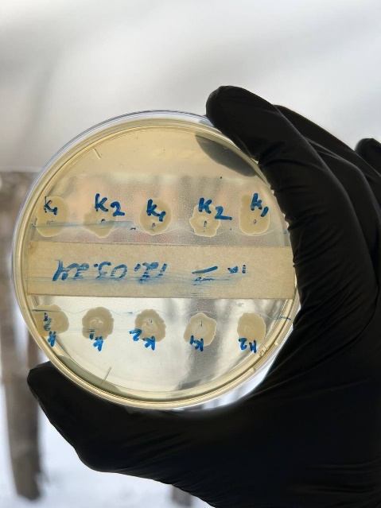
Рисунок 15. – Пример положительной РП
06.05.2024 День 13: дисбактериоз. Этапы исследования.
Дисбактериоз - изменение количественного соотношения и состава нормальной микрофлоры организма, главным образом его кишечника, при котором происходит уменьшение количества или исчезновение обычно составляющих ее микроорганизмов и появление в большом количестве редко встречающихся или несвойственных ей микробов.
Метод исследования - бактериологический: мерный посев исследуемого материала с целью определения количества микроорганизмов наиболее значимых групп.
Этапы исследования:
- приготовление серийных разведений суспензии испражнений;
- посев на питательные среды из разведений;
- учет результатов посева и ориентировочная идентификация микроорганизмов;
- оценка результатов.
Для методики посева материала на дисбактериоз мы берем 11 пробирок с физиологическим раствором. Делаем разведение материала, то есть в каждую пробирку переносим 1 мл из прошлой. Переносим нужное разведение в пробирки с бифидумом и MRS (среда для лактобактерий). Производим посев на кровяной агар, ЖСА, Сабуро, Эндо, Плоскирева газоном.
07.05.2024 День 14: санитарная микробиология. Исследование воздуха.
Воздух — неблагоприятная среда, не поддерживающая размножение микроорганизмов; это определяется отсутствием питательных веществ и недостатком влаги, присутствием ультрафиолета.
Воздух закрытых помещений более загрязнен, чем атмосферный. В нем присутствуют стафилококки, стрептококки, дифтероиды, пневмококки, менингококки, различные вирусы, споры грибов и бактерий. Основной источник загрязнения воздуха патогенными видами — бактерионосители. Регулярные проветривания и влажная уборка помещений снижает обсеменённость воздуха в 30 раз.
Методы отбора проб воздуха:
- Седиментационный – проводится путем пассивного осаждения (седиментации) м/ на поверхность питательной среды. Дает только качественный результат (не допускается (МУК 4.2.2942-11)).
- Аспирационный – с помощью воздухозаборника (аспиратора). Позволяет дать количественный анализ (количество пропущенного воздуха должно составлять 100 кубических метров для ОМЧ и грибов и 250 для стафилококков).
08.05.2024 День 15: проведение РПГА.
в РПГА выявляют антитела сыворотки крови с помощью антигенного эритроцитарного диагностикума, который представляет собой эритроциты с адсорбированными на них антигенами.
Эритроциты (или частицы латекса) адсорбированными на них антигенами
взаимодействуют с соответствующими антителами сыворотки крови, что вызывает склеивание и выпадение эритроцитов на дно пробирки или ячейки в виде фестончатого осадка.
При отрицательной реакции эритроциты оседают в виде «пуговки».
РПГА ставят в пластиковых планшетках или в пробирках с разведениями сыворотки крови больного, к которым добавляют эритроцитарный диагностикум.
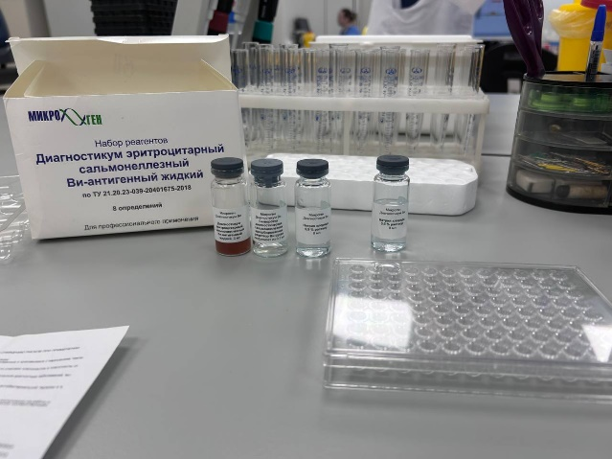
Рисунок 16 Рисунок 17
Рисунок 16. – Набор для проведения РПГА
Рисунок 17. – Отрицательный результат РПГА
09.05.2024 День 16: праздничный день.

10.05.2024 День 17: праздничный день.

11.05.2024 День 18: праздничный день.

13.05.2024 День 19: методический день. Оформление дневника.

14.05.2024 День 20: проведение РСК. Реакция Вассермана.
Реакция Вассермана (RW) представляет собой широко используемый метод серологической диагностики сифилиса, инфекционного заболевания, вызванного Treponema pallidum. Этот метод основан на образовании иммунных комплексов "антиген-антитело" при взаимодействии сыворотки крови пациента с кардиолипином, присутствующим в клеточной стенке бледной трепонемы.
Для проведения исследования берут 90 мкл сыворотки крови пациента и добавляют к ней 30 мкл кардиолипинового реагента. Затем перемешивают и оставляют на 5 минут. Далее учитывают результаты: положительным результатом будет агглютинация.
Реакция Вассермана является важным инструментом для ранней диагностики сифилиса, позволяя выявить инфекцию даже в отсутствие клинических проявлений. Однако, стоит отметить, что этот метод не является идеальным, и ложноположительные результаты могут возникнуть по различным причинам, включая наличие других инфекций или автоиммунных заболеваний. Поэтому, для подтверждения диагноза, часто требуется проведение дополнительных тестов и клинической оценки.
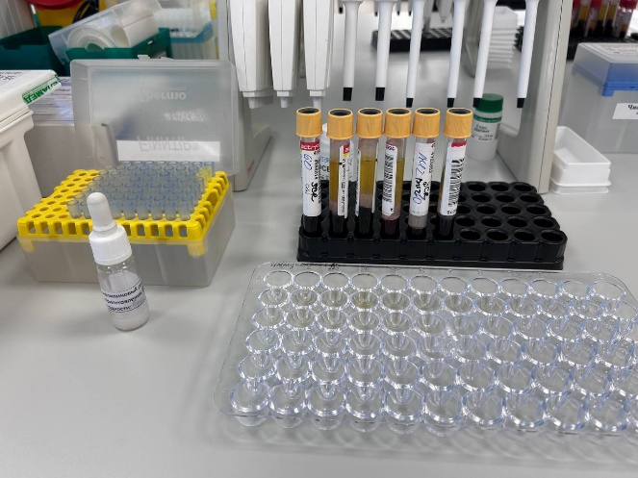
Рисунок 18. – Оборудование для проведения RW
15.05.2024 День 21: проведение ИФА для выявления иммуноглобулинов класса E.
Требования к анализируемым образцам:
- Забор крови из вены осуществляют с соблюдением правил асептики. После формирования сгустка сыворотку отделяют путем центрифугирования. После центрифугирования сыворотку переносят в отдельную пробирку.
- Для проведения анализа не разрешается использовать плазму крови, гемолизированную или мутную сыворотку, а также образцы сыворотки, содержащие азид натрия.
- Образцы сыворотки крови разрешается хранить при температуре +2...8°С не более 2-х суток; при необходимости более длительного хранения (до 3-х месяцев) рекомендуется аликвотировать образец и хранить в замороженном виде при температуре -20°С и ниже. Не допускается повторное замораживание образца.
Принцип действия:
В наборе «ИФА-общий lgE» использован «сэндвич»-вариант твердофазного иммуноферментного анализа. Для реализации этого варианта использованы два моноклональных антитела с различной эпитопной специфичностью к lgE.
Одно из них иммобилизовано на твердой фазе (внутренняя поверхность лунок), второе коньюгировано с пероксидазой хрена.
в лунках, при добавлении исследуемого образца и конъюгата анти-gE-пероксидаза, во время инкубации одновременно происходит иммобилизация lgE, содержащегося в исследуемом образце, и связывание образовавшегося комплекса с конъюгатом.
Несвязавшиеся компоненты удаляются промывкой. Количество связавшегося конъюгата прямо пропорционально количеству IgE в исследуемом образце.
Во время инкубации с раствором ТМБ происходит окрашивание раствора в лунках. Степень окраски прямо пропорциональна концентрации IgE в анализируемых пробах. После измерения оптической плотности раствора в лунках на основании калибровочного графика рассчитывается концентрация
IgE в исследуемых образцах.
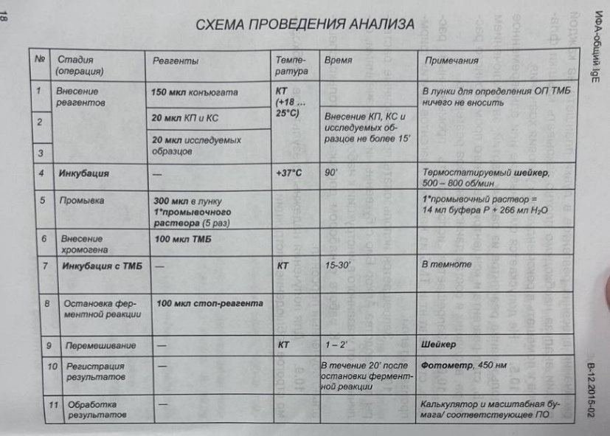
Рисунок 19. – Схема проведения анализа ИФА – общий IgE

16.05.2024 День 22: проведение ИФА для выявления иммуноглобулинов класса G.
Метод определения иммуноглобулинов класса G к антигенам токсокар представляет собой твердофазный иммуноферментный анализ, в ходе которого при взаимодействии исследуемых образцов сывороток (плазмы) крови в лунках стрипов с иммобилизованными антигенами токсокар происходит связывание специфических антител и образование комплекса «антиген-антитело» на поверхности лунок. После добавления в лунки планшета коньюгата моноклональных антител к IgG человека с пе-роксидазой хрена происходит включение ферментной метки в иммунный комплекс.
Комплекс «антиген-антитело-коньюгат» выявляют цветной реакцией с использованием субстрата пероксидазы - перекиси водорода и хромогена - тетраметилбензидина.
Интенсивность окрашивания пропорциональна концентрации IgG к антигенам токсокар в анализируемом образце сыворотки (плазмы) крови.
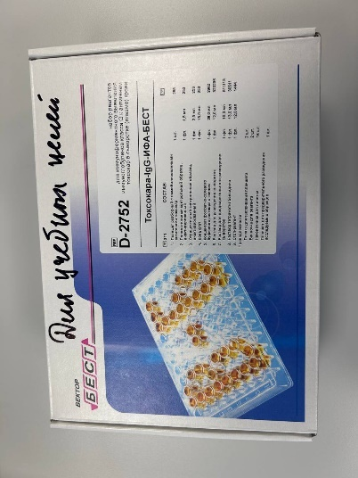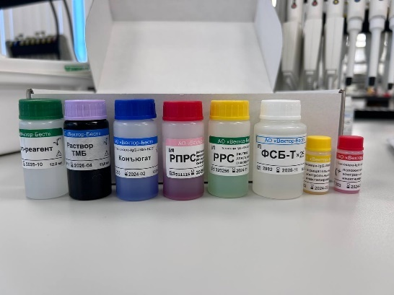
Рисунок 20 Рисунок 21
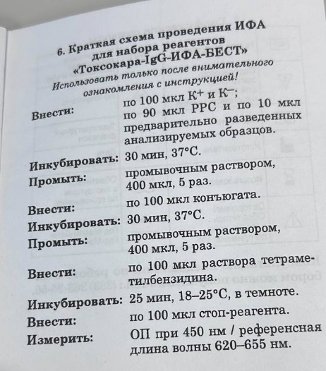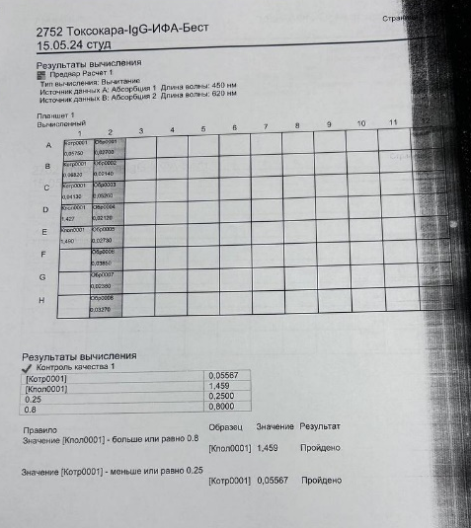
Рисунок 22 Рисунок 23
Рисунок 20. – Набор для проведения ИФА Токсокара IgG
Рисунок 21. – Набор реагентов для проведения исследования
Рисунок 22. – Схема проведения анализа
Рисунок 23. – Результат проведения анализа
17.05.2024 День 23: утилизация и дезинфекция отработанного материала.
Все отходы деятельности лаборатории по степени эпидемиологической и токсикологической опасности подразделяются на следующие классы:
- класс А (неопасные) – отходы, не имеющие контакта с зараженными или условно зараженными ПБА I-IV групп патогенности (различная макулатура, упаковочный материал, негодная мебель, строительный мусор и др.); Отходы класса А (неопасные) не требуют специального обеззараживания. Их собирают в пластиковые пакеты белого цвета, герметично закрывают и в твердых емкостях (например, баках) с крышками переносят к мусороприемнику для дальнейшего вывоза на полигон твердых бытовых отходов
- класс Б (опасные) – биологические отходы вивариев, мусор из помещений лаборатории, где не проводится работа с живыми ПБА III-IV групп патогенности, стеклянная лабораторная посуда из препараторских, стерильные отработанные ватно-марлевые материалы, бумажная макулатура из письменных комнат и др.; Отходы класса Б (опасные) подвергают обязательной дезинфекции на месте их образования в соответствии с действующими нормативными документами Обеззараженные отходы собирают в одноразовую герметичную упаковку желтого цвета. Для твердых отходов, имеющих острые края (битая стеклянная посуда, пипетки и т.п.), используют твердую упаковку, для игл от шприцов испльзуют специальные одноразовые контейнеры.
- класс В (чрезвычайно опасные) – медицинские отходы из лабораторий, работающих с ПБА I-II групп патогенности: отработанные посевы, остатки диагностического материала (сыворотки, сгустки крови, трупный материал и др.), вскрытые биопробные животные, остатки их корма, подстилочный материал от экспериментальных животных, пипетки, шприцы, тест-контроли работы автоклавов, ампулы из-под лиофилизированных культур, ватно-марлевый материал, макулатура из письменных комнат и другой отработанный материал, зараженный или подозрительный на зараженность бактериальными и вирус содержащими ПБА; После обеззараживания отходы класса В собирают в одноразовую упаковку красного цвета. Одноразовая упаковка может быть мягкой (пакеты) и твердой (одноразовые емкости). Каждая упаковка маркируется надписью «Чрезвычайно опасные отходы – «Класс В» с указанием названия лаборатории, кода, даты и фамилии ответственного сотрудника. Бактериальные культуры, вирусологически опасный материал, различные острые предметы, экспериментальных животных складывают в твердую герметичную упаковку, нетвердые отходы – в герметичную мягкую упаковку.
- класс Г – просроченные медицинские и иммунобиологические препараты (МИБП), питательные среды с истекшим сроком годности, химические реактивы, ртутьсодержащие предметы, приборы, оборудование. Вакцинные, диагностические и лекарственные препараты с истекшим сроком годности после обеззараживания путем автоклавирования измельчают, помещают в пакеты черного цвета и хранят до утилизации в водонепроницаемом герметически закрытом контейнере с маркировкой «Отходы – «Класс Г». В эти же контейнеры складывают ненужную картонную упаковку в мягких одноразовых маркированных пакетах черного цвета. Вывоз этих отходов на полигон ТБО осуществляют централизованно специализированным автотранспортом.
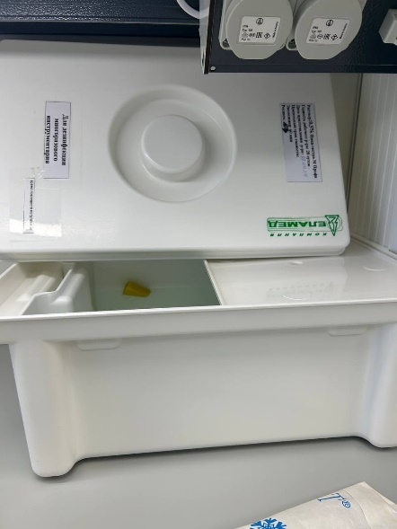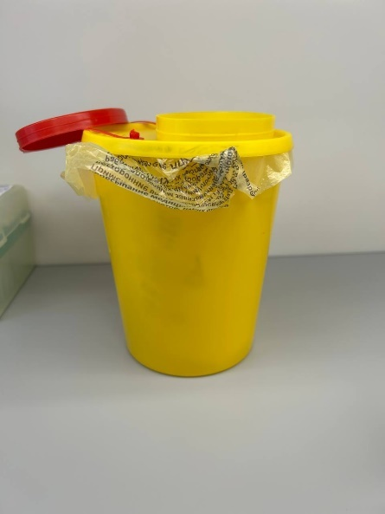
Рисунок 24,25. – Емкости для утилизации отработанного биоматериала и инструментария
18.05.2024 День 24: методический день. Оформление дневника.
Лист лабораторных исследований

Исследования |  |  |  |  |  |  |  |  |  |  |  |  |  |  |  |  |  |  |  |  |  |  |  |  | итог
 | 1 | 2 | 3 | 4 | 5 | 6 | 7 | 8 | 9 | 10 | 11 | 12 | 13 | 14 | 15 | 16 | 17 | 18 | 19 | 20 | 21 | 22 | 23 | 24
Приготовление питательных сред для культивирования патогенных кокков, возбудителей кишечных инфекций, ВКИ. |  | 43 | 30 | 65 | 80 | 45 | - | - | - |  |  | - |  |  |  | - | - | - |  |  |  |  |  | - | 263
Изучение культуральных, морфологических свойств |  | 12 | 15 | 10 | 17 | 11 | - | - | - |  |  | - |  |  |  | - | - | - |  |  |  |  |  | - | 65
Изучение сахаролитической, протеолитической, гемолитической активности |  | 12 | 15 | 10 | 17 | 11 | - | - | - |  |  | - |  |  |  | - | - | - |  |  |  |  |  | - | 65
Серодиагностика: РА |  |  |  |  |  |  | - | - | - |  |  | - | 2 |  |  | - | - | - |  |  |  |  |  | - | 2
РП |  |  |  |  |  |  | - | - | - |  |  | 1 |  |  |  | - | - | - |  |  |  |  |  | - | 1
РСК |  |  |  |  |  |  | - | - | - | 15 | 13 | - |  | 20 | 33 | - | - | - |  | 18 | 14 | 12 | 23 | - | 148
РИФ |  |  |  |  |  |  | - | - | - |  |  | - |  |  |  | - | - | - | 1 |  |  |  |  | - | 1
РНГА |  |  |  |  |  |  | - | - | - |  |  | - | 2 |  |  | - | - | - |  |  |  |  |  | - | 2
Утилизация отработанного материала, дезинфекция и стерилизация использованной лабораторной посуды, инструментария, средств защиты. |  | 12 | 15 | 17 | 20 | 18 | - | - | - | 7 | 6 | - | 4 | 3 | 5 | - | - | - | 1 | 4 | 7 | 8 | 4 | - | 131
Участие в проведении внутрилабораторного контроля качества лабораторных исследований |  |  |  |  |  |  | - | - | - |  |  | - |  |  | 1 | - | - | - |  |  |  |  |  | - | 1
Санитарная микробиология. Исследование воздуха |  |  |  | 1 |  |  | - | - | - |  |  | - |  |  |  | - | - | - |  |  |  |  |  | - | 1
Санитарная микробиология. Исследование смывов с рук и объектов  окружающей среды |  |  | 3 |  |  |  | - | - | - |  |  | - |  |  |  | - | - | - |  |  |  |  |  | - | 3

ОТЧЕТ ПО ПРЕДДИПЛОМНОЙ ПРАКТИКЕ

Ф.И.О. обучающегося Волченко Анастасия Юрьевна

Группы 423 специальности Лабораторная диагностика

Проходившего (ей) производственную (преддипломную) практику
с 22.04.2024г по 18.05.2024г

За время прохождения практики мною выполнены следующие объемы работ:
1. Цифровой отчет

№ | Виды работ | Количество
1 | Изучение нормативных документов, регламентирующих санитарно-противоэпидемический режим в КДЛ. | 12
2 | Прием, маркировка, регистрация биоматериала. | 286
3 | Приготовление питательных сред для культивирования патогенных кокков, возбудителей кишечных инфекций, ВКИ. | 263
4 | Изучение культуральных, морфологических свойств исследуемой культуры. | 65
5 | Изучение сахаролитической, протеолитической, гемолитической активности исследуемой культуры. | 65
6 | Серодиагностика. РА | 2
7 | РП | 1
8 | РСК | 148
9 | РИФ | 1
10 | РНГА | 2
11 | Утилизация отработанного материала, дезинфекция и стерилизация использованной лабораторной посуды, инструментария, средств защиты. | 131
12 | Участие в проведении внутрилабораторного контроля качества лабораторных исследований. | 1
13 | Санитарная микробиология. Исследование воздуха. | 1
14 | Санитарная микробиология. Исследование смывов с рук и объектов окружающей среды. | 3

2. Текстовой отчет

- Умения, которыми хорошо овладел в ходе практики:
Изучение культуральных, морфологических и биохимический свойств микроорганизмов,
изучение санитарной микробиологии, постановка РСК, ИФА, РНГА.
- Самостоятельная работа:
Прием и регистрация биоматериала, изучение культуральных, морфологических, биохи-
мических свойств микроорганизмов, окраска по Граму, исследование смывов с объектов
окружающей среды, приготовление питательных сред, проведение РСК, ИФА, РНГА. Са-
мостоятельное изучение РП. Утилизация и дезинфекция отработанного материала.
- Помощь оказана со стороны методических и непосредственных руководителей:
Помощь в освоении полученных навыков, оформление дневника, получение информации.
- Замечания и предложения по прохождению практики:
Замечаний нет.

Общий руководитель практики ________________ _____________________
(подпись) (ФИО)

М.П. организации

ХАРАКТЕРИСТИКА

Волченко Анастасия Юрьевна
ФИО
обучающийся (аяся) на 4 курсе по специальности Лабораторная диагностика
успешно прошел (ла) преддипломную практику по профессиональному модулю Проведение лабораторных микробиологических исследований

МДК Теория и практика лабораторных микробиологических и иммунологических исследований
в объеме 144 часов с «22» апреля 2024 г. по «18» мая 2024 г.

в организации_________________________________________________________________
наименование организации, юридический адрес
За время прохождения практики
№ ОК/ПК | Критерии оценки | Баллы  0-2
ПК 4.1,  ОК 13, ОК 12, | Работа с нормативными документами и приказами.
ПК 4.1, ПК 4.2,  ОК 1, 9 | Организация рабочего места для проведения микробиологических исследований.
ПК 4.1,  ОК 13, ОК 12 | Прием, регистрация биоматериала.
ПК 4.1, ПК 4.4,  ОК 13, ОК 12 | Прием, регистрация биоматериала.
ПК 4.1, ПК 4.4,  ОК 13, ОК 12 | Приготовление общеупотребительных питательных сред, приготовление дифференциально-диагностических сред
ПК 4.2,  ОК 1, 2, 3, 6, 7, 8 | Техника посевов
ПК 4.1, ПК 4.2,  ОК 1, 6, 9 | Изучение культуральных свойств м/о
ПК 4.1, ПК 4.2,  ПО, ОК 1, 6, 9 | Изучение биохимических свойств м/о
ПК 4.2 | Проведение лабораторных микробиологических и иммунологических исследований биологических материалов, проб объектов внешней среды и пищевых продуктов; участие в контроле качества.
ПК 4.1, ПК 4.4,  ОК 13, ОК 11, 12 | Регистрация результатов исследования.
ПК 4.1, ПК 4.4,  ОК 13, ОК 11, 12 | Проведение утилизации отработанного материала, дезинфекции и стерилизации использованной лабораторной посуды, инструментария, средств защиты.

«18» мая 2024 г.

Подпись непосредственного руководителя практики
_______________________________________/ФИО, должность

Подпись общего руководителя практики

М.П. _______________________________________/ФИО, должность
Аттестационный лист преддипломной практики
Студент (Фамилия И.О.) Волченко Анастасия Юрьевна
Обучающийся на 4 курсе по специальности 31.02.03 «Лабораторная диагностика» при прохождении преддипломной практики по
ПМ 04 Проведение лабораторных микробиологических и иммунологических исследований
МДК 04.01 Теория и практика лабораторных микробиологических и иммунологических исследований

с «22» апреля 2024г. по 18 мая 2024г. в объеме 144 часов
в организации______________________________________________________
освоил общие компетенции ОК 1. – ОК 14.
__________________________________________________________________
освоил профессиональные компетенции ПК 4.1, ПК 4.2, ПК 4.3, ПК 4.4

№ п/п | Этапы аттестации преддипломной практики | Оценка
 | Оценка общего руководителя преддипломной практики
 | Дневник практики
 | Индивидуальное задание
 | Промежуточная аттестация
 | Итоговая оценка по преддипломной практике

Дата 18.05.2024г Ф.И.О. ______________________
(подпись общего руководителя практики от организации)

МП организации

Дата методический руководитель _______________ / _____________
(подпись) (ФИО)

МП учебного отдела

